LE CLUB DES AINES DE SULNIAC

PETITE BALADE PATRIMONIALE GUIDEE ET COMMENTEE

A LA VRAIE-CROIX

Le 23 août 2021

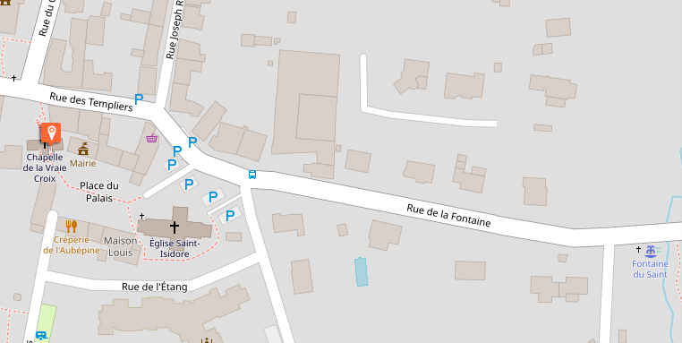

La balade à la Vraie-Croix (Langroëz, en breton) était prévue depuis longtemps ! Enfin nous l’avons organisée et nous avons retrouvé Irène, la plus célèbre Langroëzienne du club des aînés qui nous a fait découvrir le bourg.

A 14h15 précises, le groupe est au complet autour d’Irène sur la nouvelle place de l’église qui a été inaugurée en août 2019. Nous avons de la chance, il fait très beau et le soleil rend cette place encore plus belle (mais certains Langroëziens préféraient l’ancienne…)

Ce village typiquement breton, marie à la fois la beauté de la pierre et la beauté des plantes. Ses maisons de granit gris sont mises en valeur par une palette de fleurs de toutes espèces. C’est une commune labellisée Village Fleuri, quatre fleurs au grand prix national du fleurissement et du premier prix européen des villages fleuris.

Nous profitons du soleil pour nous regrouper autour d’Irène et admirer le rhabillage de la place de l’Église et du Palais effectué en 2019. La place de l’église est maintenant consacrée à un parking tandis que la place du Palais est maintenant un lieu de déambulation ou d’accueil de fest-noz extérieur.

Un monsieur âgé se dirige vers nous et salue Marcel. C’est Fernand Le Dirach, qui fut maire de la commune des années 70 à 1995. Il se dirige vers l’église dont un tronc a encore été fracturé pour environ dix euros.

Puisque le hasard nous a mis en présence de ce personnage de La Vraie-Croix, nous ne pouvons pas ne pas relater quelques moments de sa longue vie. Fernand Le Dirach, comme Suzanne qui est avec nous, est né en 1931. Ancien menuisier ébéniste, il avait repris l’entreprise familiale créée par son père Jean Le Dirach. Il fabriquait dans ses ateliers des meubles style breton rustique... Pendant son activité professionnelle, son épouse tenait le bar, juste à côté des ateliers.

Ancien maire de la Vraie-Croix, il est à l’origine du fleurissement de son village qui depuis a obtenu de nombreux prix. Depuis qu’il est retraité, il s’occupe beaucoup de l’église : entretien général, rénovation du mobilier, surveillance quotidienne comme nous l’avons dit plus haut.

Nous laissons Fernand Le Dirach, à ses occupations et Irène nous fournit quelques explications sur le nom et l’histoire de sa commune.

La chapelle est le monument le plus atypique du village.
Toute l’histoire et le nom de la commune sont en lien avec cet édifice bâti en hauteur au-dessus d’une voie publique. La légende raconte qu’un chevalier-Hospitalier de l'ordre de Saint-Jean de Jérusalem revenant des Croisades, portait avec lui un fragment de la vraie Croix du Christ. Après une halte dans le bourg, il s’endormit au pied d’une aubépine. À son réveil, le morceau de croix lui avait été dérobé par une pie qui l’avait mis dans un nid de pie en haut de l’aubépine. Les habitants le prirent, mais, le lendemain, le morceau était de retour dans le nid de la pie. Ils y virent alors un signe et décidèrent de construire une chapelle afin d'y abriter la relique et dont le chœur se situerait à l’endroit où le fragment de croix retrouvé souhaitait demeurer…

Le nom de La Vraie-Croix, viendrait de cette époque. Jusqu'en 1852, année où elle devient paroisse, La Vraie-Croix était une trève de Sulniac., c’est-à-dire qu’il y avait eu une suspension temporaire des hostilités et des conflits par convention entre la Vraie- Croix et Sulniac. En 1870, elle devient une commune.

Après cette présentation du village, Irène nous emmène vers la chapelle.

La chapelle
Comme nous l’avons déjà dit plus haut, elle chevauche l’ancienne route, qu’aurait empruntée le chevalier-Hospitalier ! et que nous utilisons. Sous ce passage couvert, une arcade en plein cintre donne sur une sorte de crypte voutée en pierre et éclairée de deux fenêtres. On y distingue un autel en tombeau galbé et une statue de la Vierge de la Médaille Miraculeuse ainsi qu’un bénitier et un linteau. En face, une arcade semblable, laisse apercevoir un beau portail à quatre voussures en arc brisé. Ce passage est encore emprunté certains jours de procession.

En grande partie reconstruite au XVIIème siècle, la chapelle de la Vraie-Croix et son élévation particulière sur deux niveaux est un monument assez rare. La chapelle haute est construite sur un passage voûté supporté par deux arcades en ogive traversant l’édifice dans un axe Nord-Sud parallèlement au transept. Au milieu du passage, à l’Ouest, s'ouvre un portail gothique à cinq redents en arc brisé datant de la fin du XIIIème siècle ou du tout début du XIVème siècle. La voussure précédant la porte est soulignée d’un épais tore et repose sur des colonnettes engagées aux chapiteaux décorés de motifs végétaux.

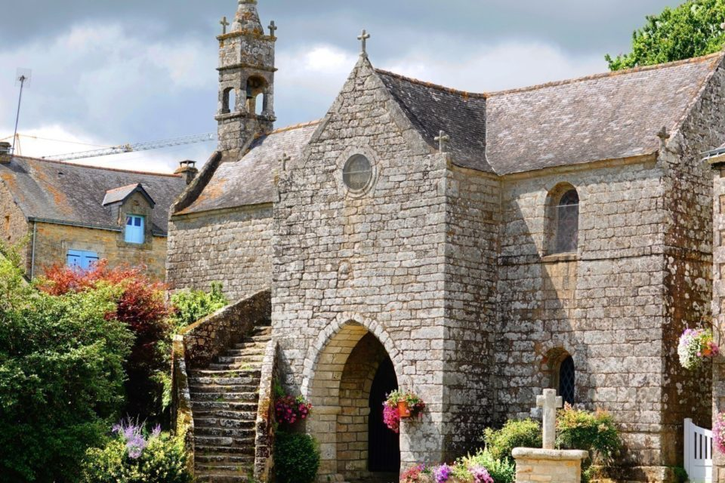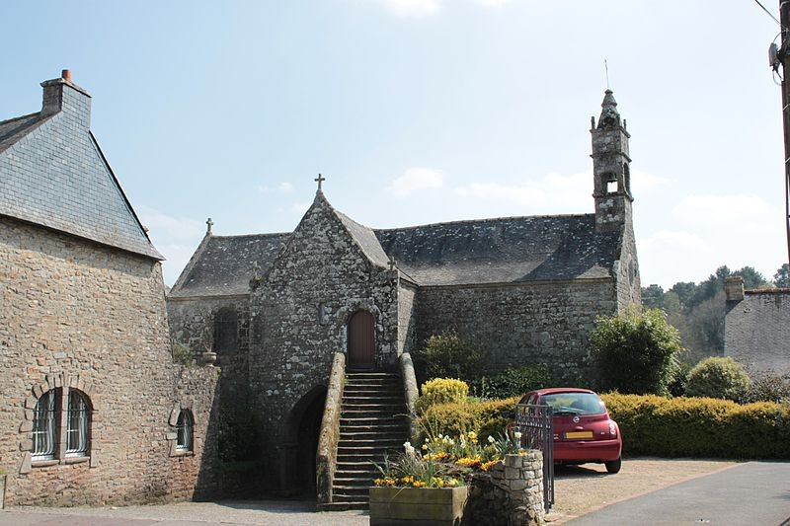

Les ébrasements de la porte sont marqués par deux fines colonnettes toriques à embase sans chapiteau séparées d’un cavet simple et se rejoignant au sommet de l’arc brisé. À l’extérieur, les deux rampes d’escalier, remaniées au début du XIXème siècle, donnent accès à la nef haute, au nord et au sud. On peut y voir des fragments de dalles funéraires et de linteau en réemploi sur certains degrés de marche.

À l’étage, une nef unique au transept peu saillant définit l’espace liturgique principal, le gouttereau occidental du bras sud-est taillé d’une crédence enferme le reliquaire de la Vraie-Croix. La destination principale de cette chapelle est donc d'abriter le reliquaire de la Vraie Croix., Il est orné de gravures et de neuf pierres précieuses. La relique est protégée à l'intérieur d'un médaillon.

La voûte en lambris est peinte en bleu-ciel et piquée d’étoiles d’or. Le chœur, délimité par une grille en fer forgé, est revêtu sur tout son pourtour d’une boiserie aux panneaux sculptés. L’autel relève du même esprit décoratif. Les gradins sont ornés de motifs végétaux. Il n’y a pas de tableaux mais seulement quelques belles statues dont un joli christ en croix.

Autre particularité, la chapelle haute est desservie, de chaque côté, par deux escaliers, ce qui permettait d’établir une circulation continue des pèlerins venus vénérer la relique.

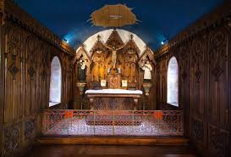 | 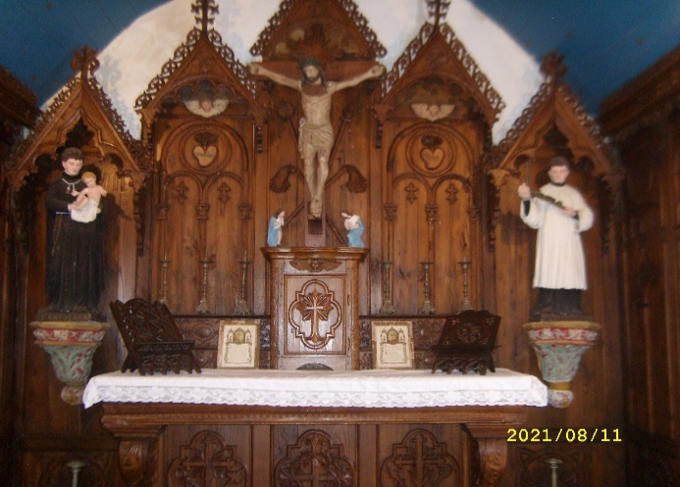

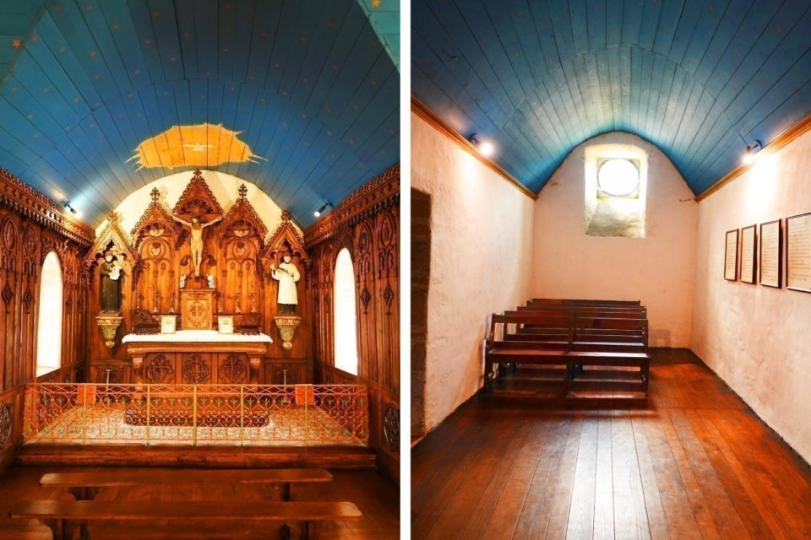

Nous redescendons l’escalier de pierre et faisons une petite halte pour admirer en face de nous la rue du Grand Chêne et une photo d’il y a un siècle.

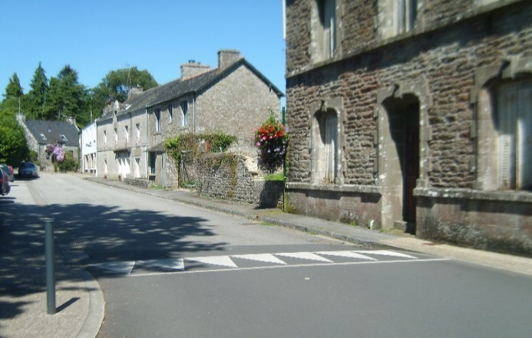 | 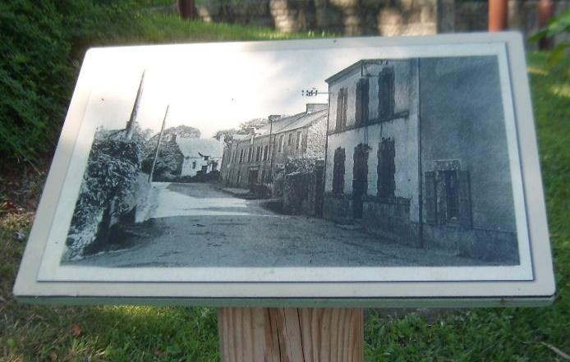

L’église Saint-Isidore
L’ancienne église, dédiée à Saint Sauveur et Saint-Jean Baptiste, datait peut-être de l’époque romane, mais avait subi des remaniements en 1501 et 1691. Le père Tanguy la fit démolir puis fit reconstruire en 1891-1892 une église en croix latine avec une tour-clocher. Il la dédia à Saint-Isidore, patron des laboureurs.
Habile de ses mains, il entreprit de la décorer. Il réalisa lui-même toutes les boiseries sculptées, les autels latéraux, les confessionnaux, la chaire et la tribune du fond. Un travail considérable qui fut béni en 1893. On peut aussi voir un bénitier en cylindre annelé de 1501.

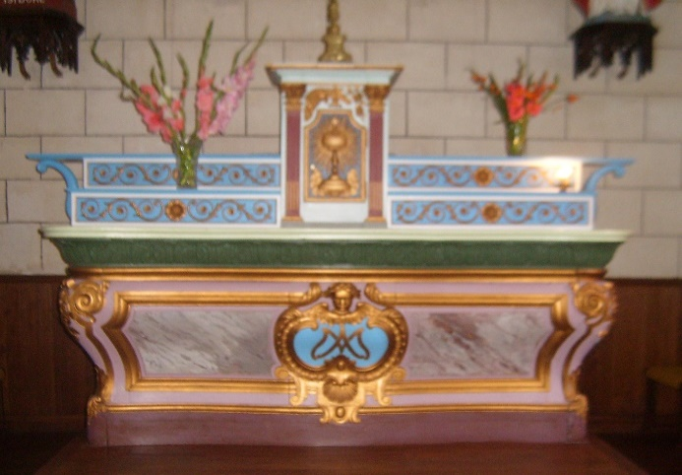 | 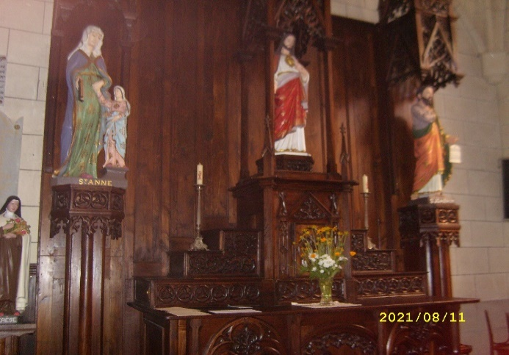

La Maison Louis  Cette maison est la plus ancienne de la place. Depuis l'étang, il est possible de voir la tour à l'arrière.  Au XIIème et XIIIème siècles, les Moines Templiers de Saint Jean de Jérusalem y accueil-laient les pèlerins. Dans les années 1950, la famille Louis y avait installé une laiterie et lui a laissé le nom. Elle accueille maintenant des expositions. | 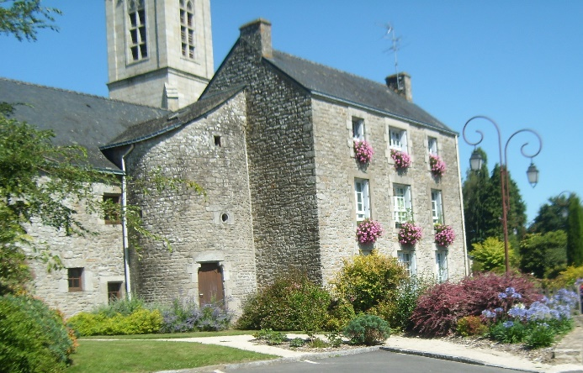

L’ancien presbytère.
Le bâtiment situé en face de la chapelle est l'ancien presbytère. Le recteur Tanguy y avait un atelier de menuiserie dans lequel il a réalisé les boiseries de l'église actuelle (1891-1892). Autrefois relié à la chapelle, l'édifice abrite aujourd'hui la médiathèque, rénovée en 2012, avec un toit végétal, ouverte sur le jardin de curé attenant.

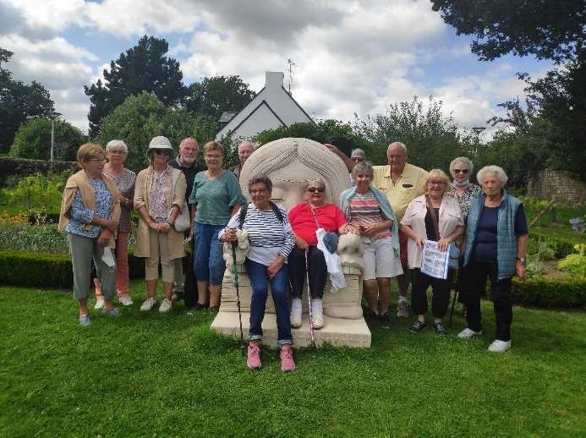 | Le jardin de curé est formé de quatre parterres carrés bordés de buis, signe d'éternité, dans lesquels sont cultivés des potagers. Des parterres sont aussi présents le long des murs de pierre. Respectant la vocation utilitaire d'un jardin de curé, légumes, fruits, fleurs, plantes condimentaires, aromatiques et médicinales se mélangent. Un jardin pédagogique y a été mis en place. Nous découvrons la sculpture installée en octobre 2014. Cette sculpture est un trône onirique invitant chacun à s'y installer Elle est chargée de symboles puisés dans les contes et légendes, au spectateur de les découvrir !

La Fontaine du Saint,
La fontaine a la forme d'un petit temple avec quatre colonnes surmontées d'un toit en pierre qui lui donnent un aspect assez monumental. Elle est un bel exemple des édifices construits au XVIème siècle en pays bretonnant. La fontaine est entourée d'un espace dallé. Devant un bassin servait de lavoir.
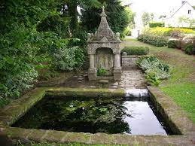 | 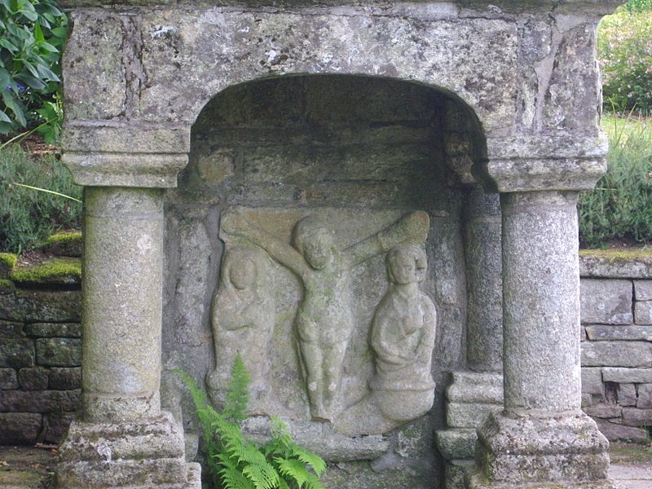

Nous remontons la rue de la Fontaine, rejoignons la rue de l’étang et notre rencontre s’achève par une balade autour de l’étang que tout le monde connait.

A bientôt !

